姓名：何淑莹 | 专业：信息管理与信息系统 | 班级：20181171 | 学号：2018117102
科目：Android应用基础 |  | 实验日期：2021-06-10
实验题目：作业6 认识BroadcastReceiver
【实验目的】
为了便于进行系统级别的消息通知，Android也引入了一套方便广播消息机制。这些广播可能是来自也可能是来自于其他应用程序的。
通过本次作业，了解BroadcastReceiver的基本用法。
【实验内容】
新建一个名为BroadcastReceiverTest的项目，编写一个接收系统广播、发送自定义广播的程序，用于练习BroadcastReceiver的用法。
【实验过程及结果】
练习第一篇：接收系统广播
一、动态注册监听时间变化
1. onCreate()方法
创建一个IntentFilter的实例，并给它添加了一个值为android.intent.action.TIME_TICK的action（系统发生时间变化时发出的广播）。接着创建一个TimeChangeReceiver的实例，调用registerReceiver()方法进行注册，将TimeChangeReceiver的实例和IntentFilter的实例都传了进去，这样TimeChangeReceiver就会收到所有值为android.intent.action.TIME_TICK的广播，实现了监听系统时间变化的功能。
代码如图：
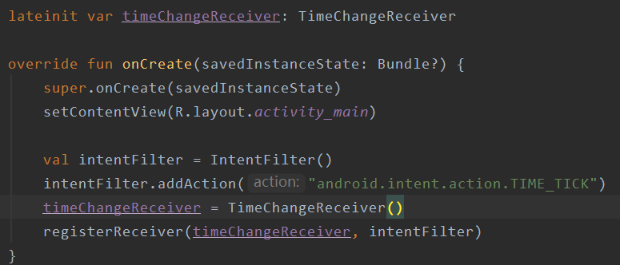
2. onReceive()方法
在MainActivity中定义了一个内部类TimeChangeReceiver，这个类是继承
自BroadcastReceiver的，并重写了父类的onReceive()方法。这样每当系统时间发生变化时，onReceive()方法就会得到执行，这里只是简单地使用Toast提示了一段文本信息。
代码如图：
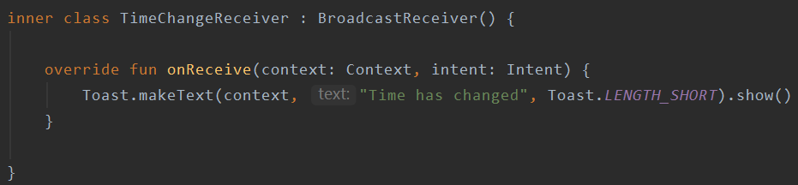
3. onDestroy()方法
因为动态注册的BroadcastReceiver一定要取消注册，所以在onDestroy()方法中通过调用unregisterReceiver()方法来取消注册。
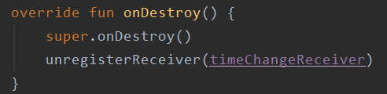
4.运行结果
如图：
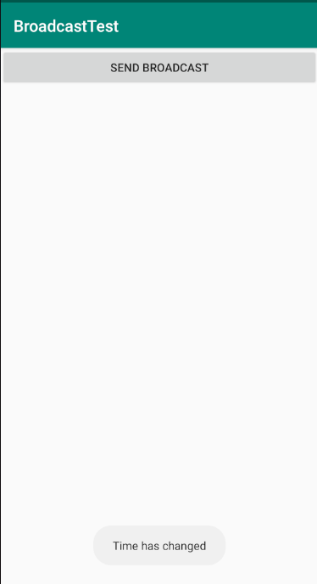
二、静态注册实现开机启动
1.创建BootCompleteReceiver类并启用BroadcastReceiver
修改BootCompleteReceive.java代码
代码如图：
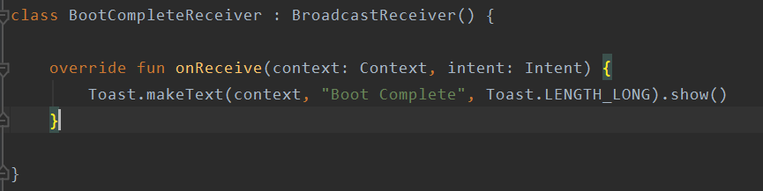
2. 在AndroidMainfest.xml文件中注册（系统已自动注册）
（1）权限声明
代码如图：
（2）系统自动注册
代码如图：
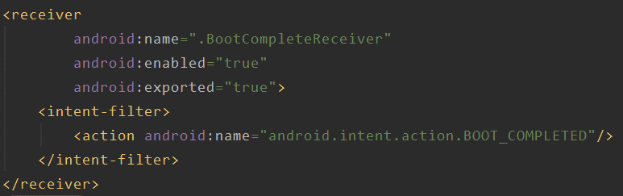

3.启动
运行结果：

练习第二篇：发送自定义广播
一、发送标准广播
1. 定义一个BroadcastReceiver来准备接收此广播
新建一个MyBroadcastReceiver.java文件，在onReceive()方法中加入代码。
代码如图：
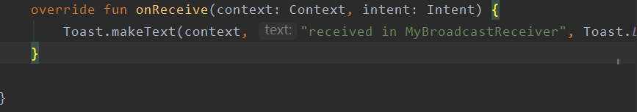
2. 修改AndroidMainfest.xml代码
让MyBroadcastReceiver接收一条值为com.example.broadcasttest.MY_BROADCAST的广播。
代码如图：
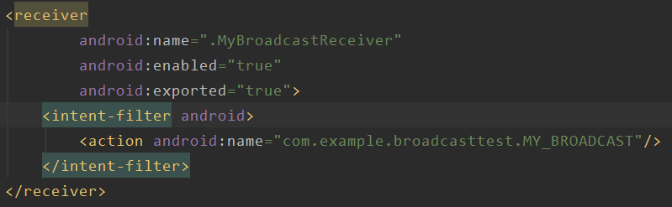
3. 修改activity_main.xml代码
定义一个按钮，用于作为发送广播的触发点。
代码如图：
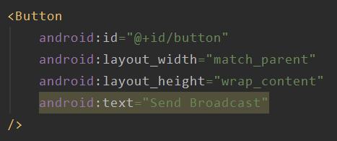
4. 修改MainActivity.java代码
在按钮的点击事件里面加入了发送自定义广播的逻辑。
代码如图：
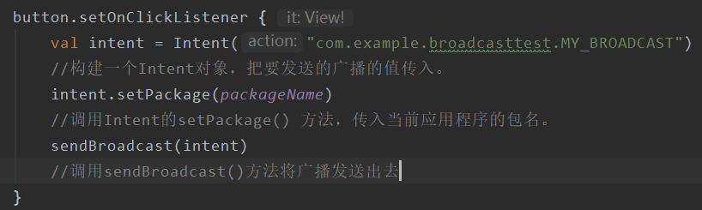
4.启动
运行结果：
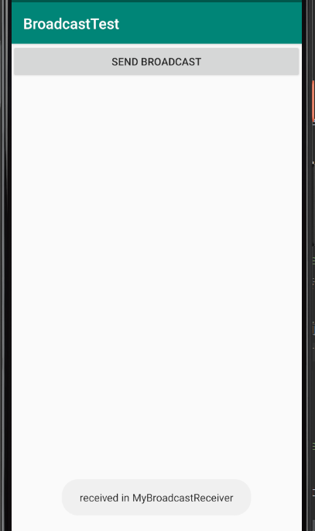
二、发送有序广播
1.接收有序广播
（1）创建一个BroadcastReceiver来准备接收此广播
新建一个AnotherMyBroadcastReceiver，在onReceive()方法中加入代码。
代码如图：
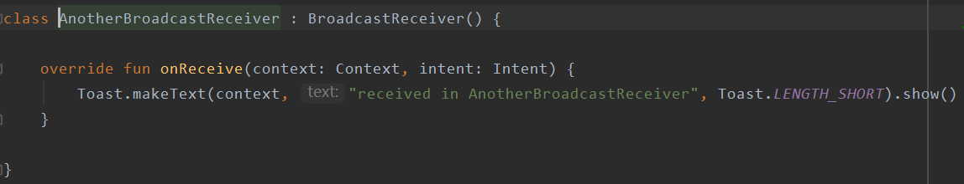
（2）修改AndroidMainfest.xml代码
让AnotherBroadcastReceiver接收一条值为com.example.broadcasttest.MY_BROADCAST的广播。
代码如图：
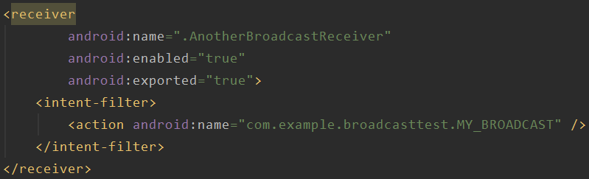
（3）启动
运行结果：
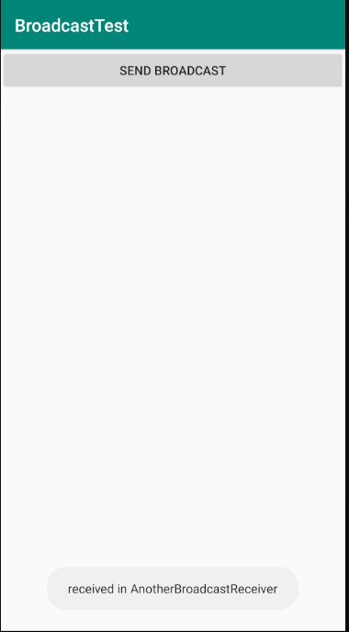
2. 发送有序广播
（1）修改MainActivity.java代码
将sendBroadcast()方法改成sendOrderedBroadcast()方法。
代码如图：
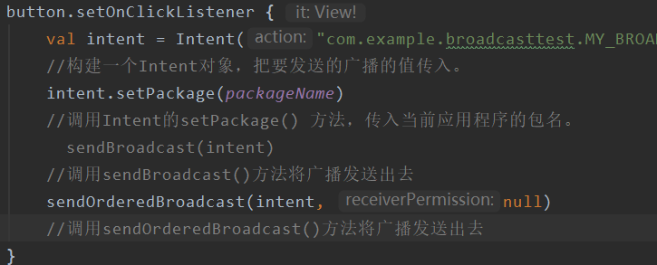
3.设置优先级
代码如图：
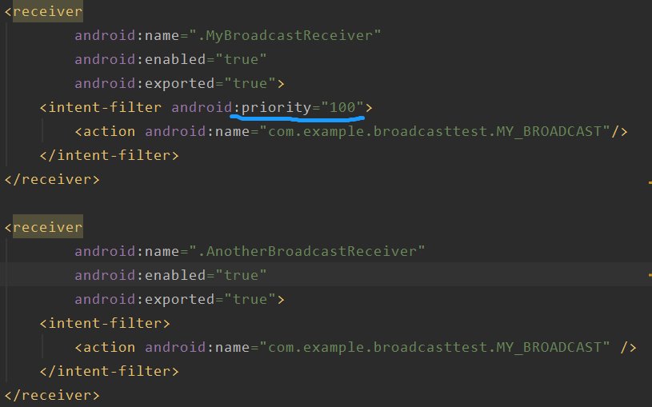
4.设置不允许广播传递
在MyBroadcastReceiver.java中调用了abortBroadcast()方法，将这条广播截断，后面的BroadcastReceiver将无法再接收到这条广播。
代码如图：
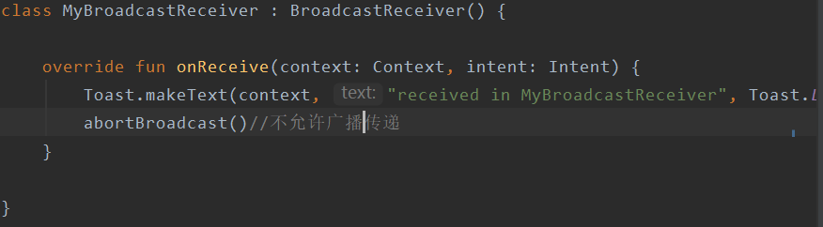
4.启动
运行结果：
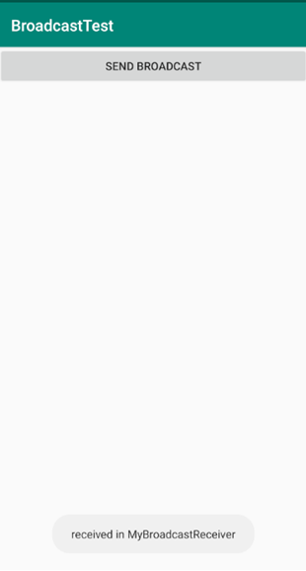
【实验心得】
本次作业练习使我觉得Intent无所不能，不仅可以穿梭于活动之间、传递信息，还能发送广播。
通过本次练习，我体验到系统全局广播的运行，并且知道其可以动态注册也可以静态注册。而且除了系统广播，我们还可以自定义广播，自定义的广播有标准广播和有序广播，不过以上广播都存在安全问题，需要在AndroidMainfest.xml文件中使用<users-permission>标签声明权限。
【教师评语和成绩】

成绩： 指导教师： 日期：

